LTE

Requirement

Specification

|  |
| --- |
| 소프트웨어공학개론42class |
| Team #5 |
| 김준형 배경률 신아름  이금택 주유흠 천수현 |

**< 목 차 >**

1.      Preface 6

A.     Objective 6

B.      Readership 6

i. User Requirement Readership 6

ii.         System Requirement Readership 6

C.      Document Structure 6

i.         Preface 6

ii.         Introduction 6

iii.         Glossary 6

iv.         User Requirement Definition 7

v.         System Architecture 7

vi.         System Requirement Specification 7

vii.         System Models 7

viii.         System Evolution 7

ix.         Appendix 7

x.         Index 7

D. Version of the Document 8

2.      Introduction 9

A.     Objective 9

B.      Needs 9

C. LTE (Let’s Travel Everywhere) 10

D. Expected Effect 11

3.      Glossary 12

A.     Objective 12

B.      Term Definitions 12

4.      User Requirement Definition 15

A.     Objective 15

B.      Functional Requirements 15

i.          로그인 15

ii.         회원가입 15

iii.         사진 업로드 15

iv.         사진 변경 및 삭제 15

v.         타임스탬프 기록 (간편 기록) 15

vi.         경로 기록 16

vii.         별점 16

viii.         이미지 분석 (해시태그 분석) 16

C.      Non-Functional Requirements 16

i.         Product Requirement 16

ii.         Organization Requirement 17

iii.         External Requirement 17

5.      System Architecture 18

A.     Objective 18

B. Overall Architecture 18

C. 로그인 및 회원가입 시스템 19

D. 지도 시스템 20

E. 타임스탬프 기록 시스템 21

F. 해시태그 시스템 22

G. 별점 시스템 23

6.      System Requirement Specification 24

A.     Objective 24

B.      Functional Requirements 24

C.      Non-Functional Requirements 27

i.         Product Requirement 27

ii.         Organization Requirement 28

iii.         External Requirement 28

D.     Scenario 28

i.         로그인 및 회원가입 시스템 28

ii.         지도 시스템 29

iii.         타임스탬프 기록 시스템 29

iv.         해시태그 시스템 30

v.         별점 시스템 31

7.      System Models 32

A.     Objective 32

B.      Context Models 32

i.         Context Model 32

ii.         Process Diagram 33

C.      Interaction Models 34

i.         Use Case Diagram 34

ii.         Tabular Description 35

iii.         Sequence Diagram 39

D.     Structural Models 43

i.         Class Diagram 43

E.      Behavioral Models 44

i. Event-Driven Diagram 44

8.      System Evolution 45

A.     Objective 45

B.      Limitation 45

C.      New Technology and Development Possibility 45

i.         지원 가능한 파일의 확장 45

ii.         타인과의 상호작용 45

iii.         분석으로 고도화된 자동화 시스템 46

9.   Index 47

A.     Table Index 47

B.      Figure Index 47

C.      Diagram Index 47

# 1.      **Preface**

## A.     Objective

Preface에서는 해당 문서의 독자를 정의하고, 해당 문서의 전반적인 구조와 역할에 대해 소개한다. 또한 문서의 변경이 발생할 경우, 변경된 기록과 이유, 그리고 변경 사항에 대해 서술하여 변경 히스토리를 기록한다.

## B**.      Readership**

### i. User Requirement Readership

This document is divided into user requirements and system requirements based on the differences between the two reader groups. User requirements are based on the user's point of view. The system requirements are very detailed.

### ii.         System Requirement Readership

The readers of this document are mainly system architects, software designers, developers and testers, and can also provide some help for software users.

## C.      Document Structure

This document mainly contains Background, Introduction, Glossary, Detailed requirement description, System architecture, System requirement specification, System models, System scalability, Appendix, Index. Next, we will explain each part in detail.

### i.         Preface

The Preface explains why it is necessary to develop this software, the significance of developing this software, and the expected value.

### ii.         Introduction

The overall scope introduces the requirements of the software, the operating environment of the system, the memory and storage space requirements of the running platform.

### iii.         Glossary

The glossary explains in detail some of the keywords that may not be easy to understand in the file, so that users who are in contact for the first time can understand the meaning of these keywords and better understand the content of this document.

### iv.         User Requirement Definition

This section describes in detail the division of system function modules, as well as user requirements for each module, application scenarios, specification requirements, performance indicators, etc.

### v.         System Architecture

The system architecture describes the high-level design of the system, including the main functional modules within the main system, and how they are related.

### vi.         System Requirement Specification

This section describes in detail the user's various functional requirements, including functional requirements, performance requirements, system security requirements, system data backup and recovery, critical operation log records, user data statistics and analysis, etc.

### vii.         System Models

The system models contain the dependencies of software and hardware in the system, how the system data is stored and read, and how the messages are sent and received between different components, providing the user with an interface for display and operation.

### viii.         System Evolution

System evolution includes a description of how well the system adapts to changes when some uncertain factors occur in the future. For example, users need to add new features, or the performance of the system needs to be improved, or when the operating environment changes, etc.

### ix.         Appendix

The appendix provides some more detailed information that will be used during system development, such as protocol specifications, interface lists, data structure definitions, database descriptions, and so on.

### x.         Index

The index section contains the images, tables, design flow diagrams, and references to external files cited in the document.

## D. Version of the Document

|  |  |  |
| --- | --- | --- |
| **Version** | **Modified Date** | **Explanation** |
| **1.0** | 2019.04.29 | 요구사항 최종 정리 |
| **2.0** | 2019.05.02 | 항목별 초안 작성 완료 |
| **3.0** | 2019.05.04 | 전체 초안 작성 완료 |
| **4.0** | 2019.05.05 | 서식 통일 및 Index, 목차 추가 |

# 2.      Introduction

## A.     Objective

Introduction에서는 해당 시스템이 구성된 배경과 담고 있는 needs에 대해 설명한다. 그와 더불어 이 시스템이 가지고 있는 기능들과 그 기능들이 어떻게 이용되는지, 어떻게 시스템의 목적을 달성하는지에 대해 설명한다.

## B.      Needs

현재 여행 산업의 규모는 한 해가 다르게 점점 성장세를 보이고 있다. 한국문화관광연구원에서 진행한 <2017국민여행실태조사보고서>에 따르면, 최근 5년간 국내여행 총량 변화를 살펴본 결과, 국민들의 여행 경험률의 경우 2013년에는 86.5%정도의 비율을 보였으나 이후로 5년간 꾸준히 증가하여 2017년에는 90.1%의 국민들이 여행 경험률이 있는 것으로 나타났다. 또한 여행에 참가한 횟수 역시 2013년부터 2017년까지 5년간 꾸준하게 증가하여 2017년 기준 1인당 평균 여행 횟수는 5.9회, 1인당 평균 여행 일수는 10.7일에 이르게 되었다.

 이와 같이, 현재 한국에서 ‘여행’이라는 키워드는 굉장히 주목 받고 있다. 그리고 이 여행과 떼어놓을 수 없는 것 중 하나가 스마트폰이나 카메라 등 기타 장비 기술들의 발달로 손쉽게 촬영이 가능해진 ‘사진’이다.

 사진은 오래 간직하고 싶은 일상 속 순간들을 기록하기 위해, 혹은 특별한 날을 기념하기 위해 사용되곤 한다. 그리고 ‘여행’이라는 시간은 이 모든 경우에 해당이 된다. 그리고 요즘 스마트폰의 발달로 인해 별 다른 장비 없이 스마트폰만 가지고 있어도 손쉽게 필터나 기타 카메라 보조 앱 등을 통해 퀄리티가 좋은 사진들을 찍을 수 있는 환경이 되었다. 여행을 갔다 온 사람의 스마트폰 갤러리를 보면 여행 사진이 몇 백 장씩 존재하는 세상에 살게 된 것이다.

 이러한 사진의 유행 및 확산에 보다 큰 기여를 한 것이 바로 스마트폰의 등장과 함께 발달하기 시작한 인스타그램, 페이스북 등의 SNS이다. 앞서 말했다시피, 스마트폰은 비전문가인 일반인이 자신의 일상이나 특별한 날을 기념하기 위해 양질의 사진을 찍기에 탁월한 장비 중 하나이다. 그리고 이 스마트폰이라는 장비는 인터넷이 연결되는 곳이라면 어디든지 SNS에 접근이 가능하다. 사진을 찍고 나서 삭제 등으로 인한 사진의 보관을 염려할 필요 없이, 바로 자신의 개인 SNS에 해당 사진을 ‘기록’할 수 있는 것이다.

   특히 인스타그램의 경우, 사진을 기반으로 한 SNS로, 이 SNS에서는 ‘해시태그’라고 불리는, 해당 사진이 어떤 배경을 가지고 찍었는지를 알 수 있게 하는 태그를 붙이곤 한다. 그렇다면 인스타그램 속에서 과연 ‘여행 사진’은 어느 정도의 인기를 가지고 있을까?

현재 인스타그램에서 ‘#여행’이라고 해시태그를 검색할 경우, 게시물이 40.6m개나 되는 아래와 같은 결과가 나온다.

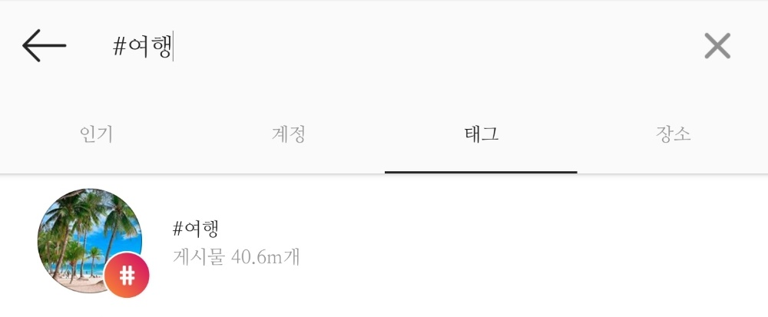

Figure 1 인스타그램 '#여행' 검색 결과

 SNS에 업로드 된 게 40.6m개라면, 이를 훌쩍 넘는 아직 정리하지 못 한 채 스마트폰 갤러리 안에 장기 보관되고 있는 수많은 여행 사진들은 어떻게 정리하면 좋을지, 좀 더 편리하게 여행 사진을 정리하는 방법은 없을지 고민이 들 것이다.

         이때 여행을 다니면서 가장 많이 사용하는 지도를 바탕으로 여행 사진을 정리할 수 있다면, 여행을 갔다 온 장소와 함께 사진을 직관적으로 볼 수 있을 것이다. 이렇게 지도를 통해 사진을 정리할 수 있다면 다녀 온 여행지와 그 여행지에서 찍었던 사진, 심지어 그 여행지에 있었던 시간까지 한 눈에 볼 수 있어 자신의 여행을 기록하기에 적합할 것이다. ‘LTE’는 이와 같은 배경 속에서 개발을 시작하게 되었다.

## C. LTE (Let’s Travel Everywhere)

 LTE는 기본적인 로그인/회원가입 시스템을 제외하고 총 4가지의 시스템으로 이루어져 있다.

1. ***지도 시스템***
2. ***타임스탬프 기록 시스템***
3. ***이미지 분석 시스템 (해시태그 시스템)***
4. ***별점 시스템***

 지도 시스템에서는 업로드한 사진들과 사용자가 GPS 기반으로 현재 위치를 기록한 경로가 지도 위에 기록되어 사용자에게 노출된다. 이 때, 사용자가 위치 정보가 태그 된 사진을 업로드하면 자동으로 위치 정보를 추출하여 해당 위치에 맞게 사진이 업로드 되며, 사용자가 위치를 직접 지정하여 업로드할 수도 있다.

 타임스탬프 기록 시스템에서는 사용자가 여행을 다니던 와중, 기념하고 싶은 여행의 순간의 위치와 시간 정보를 버튼 하나로 타임스탬프를 찍어 기록할 수 있다. 이때 사용자가 타임스탬프 기록 버튼을 누르면 지도 위에 해당 좌표와 시간이 핀으로 기록되고, 여행이 마무리되고 난 후 사용자는 이 타임스탬프 핀을 바탕으로 여행 사진을 정리할 수 있다.

 이미지 분석 시스템은 ‘해시태그 시스템’이라고도 불리는데, 사용자가 사진을 분류하여 정리하기 편하도록 사용자가 업로드한 사진을 분석하여 해당 사진에 붙일 수 있는 해시태그를 추천하여 주는 시스템이다. 사용자가 사진을 업로드할 때, 해당 사진을 이미지 분석 시스템이 분석하여 해시태그를 추천해 주고 이를 사용자가 선택하면, 후에 해시태그 별로 사진을 정렬하여 볼 수도 있다.

 별점 시스템은 자신이 방문한 여행지에 사진을 업로드하면서 해당 위치에 대한 만족도를 사용자 주관에 따라 별점을 부여하여 관리할 수 있는 시스템이다. 해당 시스템은 여행지에 재방문하거나 주변 지인들에게 여행지 중 좋았던 장소를 추천할 때에 유용하게 쓰일 수 있으며, 사진들은 별점 순으로도 정렬하여 볼 수 있다.

## D. Expected Effect

 LTE를 사용하게 될 경우, 사용자는 잘 나온 사진 한 장을 건지기 위해 수없이 찍은 중복되어 갤러리에 시간 순으로 쌓여만 있는 수많은 사진들 중에서 자신이 자주 보고 싶고 확인하고 싶은 사진들만 모아 지도 위에 즐겨찾기처럼 확인할 수 있게 된다. 수많은 사진을 일일이 정리하는 것을 귀찮아 하는 사용자의 경우, 해당 사진에 위치 정보만 존재한다면 사진을 업로드만 하여도 알아서 위치 정보에 맞게 사진을 배열 및 정리해 주어 편리하게 사용할 수 있다.

 또한 사진과 위치, 시간 정보는 굳이 여행이 아니라 일상 속 친구 혹은 연인과의 단순한 약속이나 데이트 속에서도 얼마든지 발생할 수 있다. 그렇기 때문에 LTE는 단순히 여행에만 국한되는 것이 아니라, 일상 속 기록하고 싶은 그 어느 순간이든 확장하여 사용 가능하다. 따라서 재방문하는 여행지나 가게, 심지어 집 앞 동네 카페의 경우에도 기록이 가능하며, LTE 앱을 켜 지도 위에 펼쳐져 있는 다녀온 장소들과 그곳의 별점을 확인함으로써 여행뿐만 아니라 데이트나 약속 등을 수립할 때에도 재방문 계획을 보다 수월하게 세울 수 있다.

# 3.      Glossary

## A.     Objective

 Glossary 부분에서는 이 문서와 해당 시스템의 배경을 설명하는 데에 쓰이는 기술적인 용어들을 정의하여, 기반 지식이 없는 독자가 이 문서의 내용을 이해할 수 있도록 한다. 그렇기 때문에 이 부분에서는 모든 전문적인 용어들에 대해서 상세히 설명할 것이다.

## B.      Term Definitions

|  |  |
| --- | --- |
| **용어** | **정의** |
| **DB** | 데이터베이스(DataBase)의 준말로, 사용자가 입력한 사진, 해시태그, 별점 등의 값들을 저장하는 공간이다. 서버에 연결되어 있으며, 해당 공간에 저장한 값(데이터)들은 나중에 불러와 사용 가능하다. |
| **사용자** | 스마트폰이라는 디바이스를 가지고 있고, 해당 앱을 디바이스에 설치하여 본 시스템에 접근하여 시스템이 제공하는 서비스를 사용하는 사람을 일컫는 말이다. 유저(user)라는 말로도 불린다. |
| **디바이스**  **(Device)** | 사용자와 맞닿아 본 시스템이 구동되는 물리적인 기계 장치를 의미한다. 본 시스템에서는 안드로이드 기반의 스마트폰을 의미한다. 사용자와 해당 장치 간의 상호 작용을 통해 사용자로부터 본 시스템을 구동하는 데에 필요한 데이터를 입력 값으로서 제공받는다. |
| **서버(Server)** | 사용자에게서 입력 값을 받는 디바이스와 해당 입력 값을 데이터로서 저장하는 DB 사이를 연결하는 중간 매개체를 의미한다. 서버를 통해 DB에 저장된 정보는 디바이스에서 해당 정보와 동일한 정보가 수정 및 변경되어도 서버를 통해 DB에 해당 변경 사항이 적용되기 이전에는 그대로 보존된다는 이점이 있다. |
| **SNS** | Social Network Service의 약자로, 특정한 관심이나 활동을 공유하는 사람들 사이의 관계망을 구축해 주는 온라인 서비스를 의미한다. 각각의 플랫폼마다 특성의 차이가 극심하나, 기본적으로 이미지와 텍스트로 사람들과 교류한다는 특성이 있다. 물론 각 플랫폼 별로 이미지와 텍스트의 중요도가 차이가 난다. 본 시스템에서는 그 중에서도 사진의 중요도가 매우 높고 현재 한국에서 해시태그를 통해 새로운 정보 습득처의 역할을 하고 있는 ‘인스타그램’에 주로 집중해서 언급할 예정이다. |
| **해시태그** | 사진의 내용을 설명하기 위해 붙이는 태그, 즉 꼬리표이며, 주로 해당 사진의 주제를 의미하거나 파악 가능한 명사 형태의 단어가 사용된다. 태그 앞에 ‘#’이라는 기호를 붙여 사용한다. |
| **별점** | 자신이 방문한 여행지에 대한 사용자의 주관적인 의견을 최소 1개에서 최대 5개의 별로 표시하는 평가 체계. 일반적인 영화, 책, 음식점 후기 등에서 만날 수 있는 평점 체계와 동일하다. |
| **GPS** | Global Positioning System의 약자로, GPS 위성에서 보내는 신호를 수신해 사용자의 현재 위치를 계산하는 시스템이다. 스마트폰에서 기본적으로 해당 기능을 지원하고 있으며, 지도 앱 등에서 사용자의 현재 위치를 파악하여 서비스를 제공할 때 필수적으로 사용되는 기능이다. |
| **타임스탬프** | 원래 해당 용어는 파일 등에 기록된 데이터의 입력 날짜와 시간을 의미한다. 데이터의 입력과 동시에 날짜와 시간을 도장처럼 찍는다는 의미이다. 본 문서에서는 사용자가 여행 도중 의미 있다고 여겨 기록하고자 하는 해당 날짜 및 시간 정보뿐만 아니라 사용자의 현재 위치 좌표 정보까지 포함하는 포괄적인 개념으로 사용된다. |
| **핀(Pin)** | 본 문서에서 해당 용어는 지도 위에서 특정 위치를 표시하는 마커(marker)의 역할을 하는 존재를 일컫는다. 메모판 등 위에서 정보를 고정하고 표시하는 핀의 존재와 동일한 역할을 본 시스템 내의 지도 위에서 수행한다. |
| **경로** | 사용자가 물리적으로 이동한 공간을 시간 순으로 표시하는 것을 의미한다. 만약 사용자가 GPS를 사용하고 A지점부터 B지점까지 10m를 걸어갔다면, 해당 10m를 걸어가는 동안 거쳐 간 길 10m가 지도 위에 표시된다. |
| **이미지 분석** | 분석에는 대상이 되는 데이터가 필요한데, 이미지 분석의 경우는 이 대상 데이터를 이미지, 즉 사진으로 지정한다. 사진을 분석 시스템에 넣어 분석을 진행하면, 해당 사진이 무엇을 찍은 사진인지를 시스템이 인지하여 해당 사진에 달 수 있을 것으로 추정되는 태그를 달아준다. 본 시스템에서는 이 태그를 ‘해시태그’로 이용하고자 하며, 사용자는 이 해시태그 중 자신이 사진에 붙이고 싶은 태그를 선택하면 된다. |
| **자동화 시스템** | 사용자가 시스템에 직접 개입하여 조정해야 하는 여지를 줄이고, 사용자가 특정 행동을 하기 이전에 해당 행동을 시스템 내의 기능으로 미리 수행한 후 사용자에게는 결과만을 제공하는 시스템을 의미한다. 해당 시스템의 도입으로 사용자는 스스로 할 일이 줄어 사용성 측면에서 편리함을 느낄 수 있고, 운영자는 사용자가 예상치 못한 행동을 하는 경우를 사전에 차단할 수 있어 운영 상의 안정성을 보장받을 수 있다. |
| **타임랩스** | 최근 스마트폰 카메라 촬영 기능에 도입되면서 화제가 되었던 기능이다. 동영상을 찍어, 해당 영상을 배속을 빨리하여 재생하는 영상을 의미하며, 최근 타임랩스 영상으로 일상이나 여행을 기록하여 SNS나 블로그 등에 업로드하는 것이 사람들 사이에서 유행으로 자리잡고 있다. |
| **VR** | 가상현실(Virtual Reality)의 약자로, 프로그래밍을 통해 구현한 가상 세계 속에서 사람이 실제와 같은 체험을 경험할 수 있도록 해주는 기술로, 최근 IT 관련 이슈 중에서 관심도가 높은 신기술 중 하나이다. 공간의 제약을 받지 않는다는 점에서 지도나 사진 등과 함께 사용되어, 사용자가 현재 해당 위치에 있지 않아도 VR을 통해 지도에서 이미 촬영된 영상을 통해 해당 위치의 풍경을 볼 수 있는 등, 사진 속 공간에 직접 들어 간 것과 같은 체험을 하는 등의 모습으로 이용되고 있다. |
| **머신 러닝** | 인공지능 분야 중 하나로, 사람이 학습할 때 여러 정보들을 제공받아 스스로 학습을 하는 것처럼, 컴퓨터에게도 수많은 데이터를 학습시켜 새로운 지식을 알아내도록 하는 기술이다. 이미지 분석 등에 많이 활용되는 기술로, 현재 딥 러닝이라는 기술의 발견으로 많은 주목을 받고 있는 분야이다. |

Table 1 Term Definition

# 4.      User Requirement Definition

## A.     Objective

 User Requirement Definition에서는 사용자가 사용하게 될 시스템이 가지고 있는 기능들의 요구사항과 비기능적인 요구사항에 대해 서술한다. 앞으로 만들어지게 될 시스템은 해당 항목에서 정의한 사용자 요구사항을 만족시켜야만 한다.

## B.      Functional Requirements

### i.          로그인

사용자가 회원가입을 하여 생성한 ID와 password를 입력하여 DB에 저장되어 있는 개인의 기록과 사진들을 열람할 수 있다. 그리고 로그인을 해야만 생성한 기록과 사진들을 DB에 저장할 수 있다. 로그인을 하지 않을 경우 서비스를 이용할 수 없다.

### ii.         회원가입

사용자가 회원가입을 할 수 있도록 정보를 입력한다. 사용자의 사진들을 DB에 저장하고 기록들을 백업하려면 사용자를 특정할 수 있는 ID와 password를 반드시 필요로 하고 그것들을 열람하기 위해서는 회원가입이 필요하다.

### iii.         사진 업로드

사용자가 사진 업로드 버튼을 누를 경우, 사진을 업로드 할 수 있도록 갤러리를 불러오며 갤러리에서 선택된 사진을 업로드한다. 이 때 사진에 담겨있는 위치정보를 인식해서 지도 뷰에 핀을 생성한다. 이후 별점 혹은 해시태그, 그리고 텍스트를 입력해 해당 위치에 대한 정보를 부여할 수 있다.

iv.         사진 변경 및 삭제  
 사진 변경 및 삭제는 사용자가 기존에 등록한 사진, 해시태그, 별점을 변경하거나 삭제할 수 있도록 하여 사용자가 기존 내역을 수정할 수 있도록 한다. 사진을 추가적으로 업로드 시 기존의 사진 업로드 방식과 같이 디바이스의 갤러리를 통해 DB에 업데이트 하게 된다. 수정 내역은 서버를 통해 DB에 업데이트 된다.

v.         타임스탬프 기록 (간편 기록)  
 타임 스탬프 기록은 이후에 사진, 별점, 해시태그 정보를 등록할 수 있도록 버튼 한 번의 클릭을 통해 간단히 현재 시각과 위치 정보를 저장해 둘 수 있는 기능이다. 타임 스탬프 버튼 클릭 시, 지도 위에 핀이 표시가 되며 사진, 별점 정보가 등록된 핀들과 다른 색으로 표현함으로써 구별할 수 있도록 한다. 해당 정보는 서버를 통해 DB에 업데이트 된다.

### vi.         경로 기록

경로 기록은 기록 시작시점부터 종료시점까지 사용자가 이동한 경로를 GPS 기반으로 지도 위에 선으로 기록한다. 경로 기록 버튼을 클릭하면 버튼색이 바뀌면서 GPS 기반 기록이 시작되었음을 보여주고, 지도 상에서 시작점에는 동그라미 모양이 찍히고 사용자가 이동하면 지도 상에 빨간색 선으로 이동 경로가 그려진다. 경로 기록 버튼을 다시 클릭하면 버튼색이 원래대로 돌아오면서 경로 기록이 종료되고 종착점에도 다른 색 동그라미 모양이 찍힌다. 경로 정보도 시작시각, 종료시각과 함께 위치 정보, 사진, 별점 정보 등이 DB에 업데이트되며 타임스탬프 핀처럼 경로를 클릭하면 정보를 관리할 수 있다.

### vii.         별점

별점은 사용자가 등록한 여행 기록에 직접 별을 최대 5개까지 지정함으로써 평점을 매길 수 있게 한다. 별점을 매기지 않았으면 별 5개가 모두 회색으로 되어있고, 별점을 매기면 점수만큼 최소 1개부터 최대 5개까지 왼쪽에서부터 노란색 별로 채워진다. 사용자는 점수 번째의 별을 클릭하면 해당 별점을 매길 수 있다. 만약 사용자가 별점 4점을 매기고 싶으면, 4번째 별을 클릭하면 ★★★★☆ 이런 식으로 별 네 개가 노란색으로 채워지고 오른쪽 끝에 별은 회색으로 남는다. 또한 별점에 따라 타임스탬프 핀의 색깔도 바뀌므로 지도에서 핀을 클릭해서 상세정보를 확인하지 않아도 해당 지점의 별점을 어떻게 책정했는지 보기 쉬워진다.

viii.         이미지 분석 (해시태그 분석)  
 이미지 분석은 사진 등록 혹은 사진 변경 시, 사진 분석을 통해 등록할 해시태그를 추천해준다. 사진 분석은 이미지 파일을 서버에 업로드 후 서버에서 분석하게 된다.

## C.      Non-Functional Requirements

### i.         Product Requirement

1)     Performance Requirement

사용자가 앱을 실행시키거나 위치기록을 요청할 때마다 항상 GPS를 통한 위치정보와 현재 시각을 읽을 수 있어야한다. 타임스탬프를 통한 일시적인 기록뿐만 아니라 사용자가 경로 기록을 요청할 때는 GPS를 통하여 시작점부터 종착점까지 사용자가 이동하는 경로 또한 지속적으로 기록이 가능해야 한다.

2)     Security Requirement

이 앱은 자신만의 여행 기록을 기록하는 것을 목적으로 하고 있고 타 사용자와 상호 작용은 고려하지 않는다. 따라서 사용자가 기록한 데이터가 다른 사용자로부터 접근 가능해서는 안 된다.

3)     Efficiency Requirement

이 앱은 지도 상의 기록을 GPS에 초점을 두고 있다. 따라서 GPS 기반 기록이 빠름과 동시에 지도 상 위치 표기가 오차 없이 정확해야 한다.

4)     Dependability Requirement

사용자가 기록한 이동경로나 데이터들이 사용자가 없애기 전까지는 소실되어서는 안 된다.

5)     Usability Requirement

이 앱은 편리하게 자동적으로 여행 기록을 기록해주는 앱이므로 사용자의 개입 없이 자동적으로 기록이 되도록 해야 한다.

### ii.         Organization Requirement

1)     Environmental Requirement

해당 앱은 기본적으로 사진에 위치 정보가 저장되어 있다는 것을 전제로 한다. 사진에 위치 정보가 저장되어 있어야 보다 원활한 앱 사용이 가능하다.

2)     Operational Requirement

사용자가 서버에 자신의 사진 정보를 기록하는 앱이므로 과거 기록에 접근하여 수정 및 삭제가 가능해야 한다.

### iii.         External Requirement

1)     Safety/Security Requirement

해당 앱은 개인이 촬영한 사진을 데이터베이스에 저장하여 관리하므로 사진 정보가 유출되거나 악용되지 않도록 보안성을 높여야 한다.

# 5.      System Architecture

## A.     Objective

 System Architecture 부분에서는 본 시스템을 구성하는 Architecture의 전체적인 개요를 고급 언어로 서술한다. 시스템을 구성하는 요소들과 해당 요소들 간의 상호 작용을 시각화하여 시스템의 전반적인 흐름을 파악할 수 있도록 한다.

## B. Overall Architecture

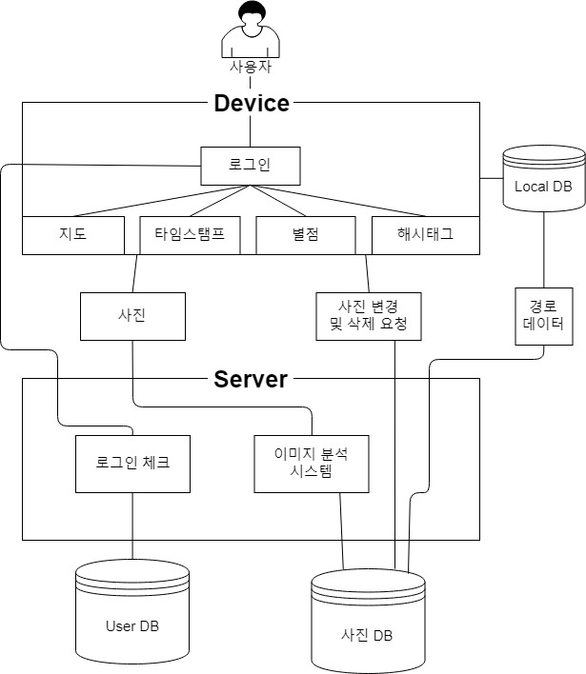

Diagram 1 Overall System Architecture

## C. 로그인 및 회원가입 시스템

 로그인 및 회원가입 시스템은 본 시스템에 사용자가 접근했을 때 최초 접근인지, 기존 사용자인지를 판별하는 시스템이다. 사용자에게서 디바이스에서 로그인 정보 혹은 회원가입 정보를 받아 이를 서버로 넘겨 User DB에 존재하는 정보와 일치할 경우, 로그인 체크 부분에서 로그인을 허락한다. 회원가입인 경우, 로그인 체크 부분에서 해당 회원 정보가 User DB에 존재하지 않음을 확인하고 회원가입을 승인한다.

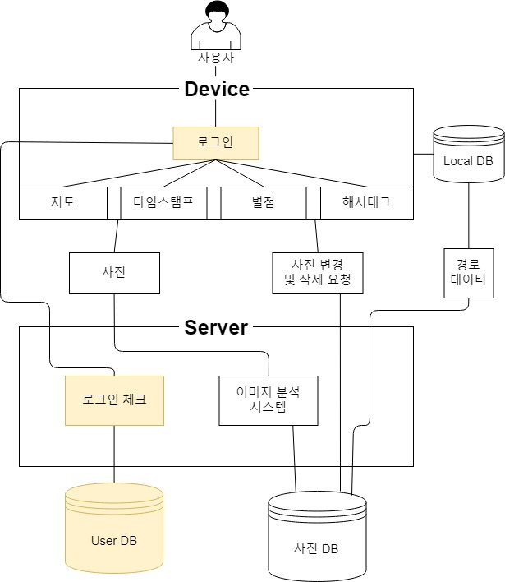

Diagram 2 로그인 및 회원가입 시스템

## D. 지도 시스템

 사용자의 로그인이 완료되고 나면, 핀이나 경로와 같은, 사용자가 저장해 둔 데이터들이 지도 위에 노출된다. 해당 시스템에서 사진과 경로를 기록할 수 있으며, 타 기능들을 호출하는 프론트 역할을 한다.

입력된 사진 기록은 사진 정보로 분류되어 서버에 진입하게 되고 해당 사진 정보는 사진 DB에 저장이 된다. 이때 사진 정보를 변경 및 삭제하게 될 경우, 사진 DB에 접근하여 해당 정보들을 수정 및 삭제할 수 있고 이는 지도 시스템 내에 있는 모든 화면에 반영된다.

경로 데이터는 경로 기록이 시작될 때 Local DB에 저장되다가 경로 기록이 종료되면 Local DB에 가지고 있던 정보를 사진 DB에 업로드한다.

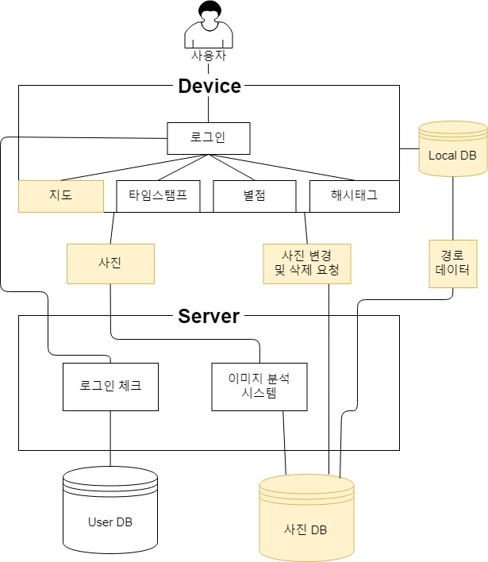

Diagram 3 지도 시스템

## E. 타임스탬프 기록 시스템

사용자의 로그인이 완료되고 난 후, 사용자가 타임스탬프 기록 버튼을 누르면 사용자의 디바이스가 현재 시각, 현재 위치 정보를 서버에 전달하여 해당 정보를 사진 DB에 저장한다. 그리고 DB에 저장된 위치 정보 및 시간 정보는 다시 서버에서 디바이스로 전달되어 지도 위에 핀으로 기록된다.

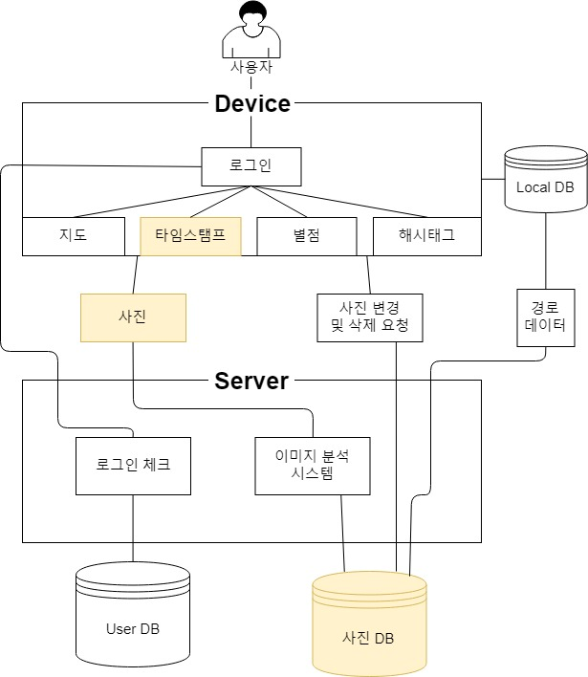

Diagram 4 타임스탬프 시스템

## F. 해시태그 시스템

 사용자가 사진을 업로드하면, 해당 사진 데이터는 서버로 가서 이미지 분석 시스템을 거쳐 이에 맞는 해시태그를 추천해 준다. 사용자가 추천된 해시태그들 중 해시태그를 선택해 결정하면 사진 데이터는 지정된 해시태그 정보와 함께 사진 DB에 저장되고, 이후 사진 DB에 있는 사진 정보들을 정렬할 때 해시태그 기준으로 정렬하여 볼 수 있다.

 사진 정보를 변경 및 삭제하고자 할 때 해시태그 정보 역시 수정 가능하며, 수정된 정보는 다시 서버로 전달되어 사진 DB에 반영된다.



Diagram 5 해시태그 시스템

## G. 별점 시스템

 사용자가 사진을 등록할 때, 별점 시스템을 통해 해당 여행지에 대한 자신만의 평가를 최소 1개부터 최대 5개까지 별점으로 매길 수 있다. 매겨진 별점 정보는 사진 정보와 함께 서버로 전달되어 사진 DB에 저장되며, 사진 정보를 변경 및 삭제하고자 할 때 별점 정보 역시 수정이 가능하다. 수정된 별점 정보는 다시 서버에 전달되어 사진 DB에 반영된다.

   별점 정보 역시 해시태그 정보와 마찬가지로, 이후 사진 DB에 있는 사진들을 정렬하고자 할 때 별점 순으로 사진을 정렬하여 볼 수 있다.

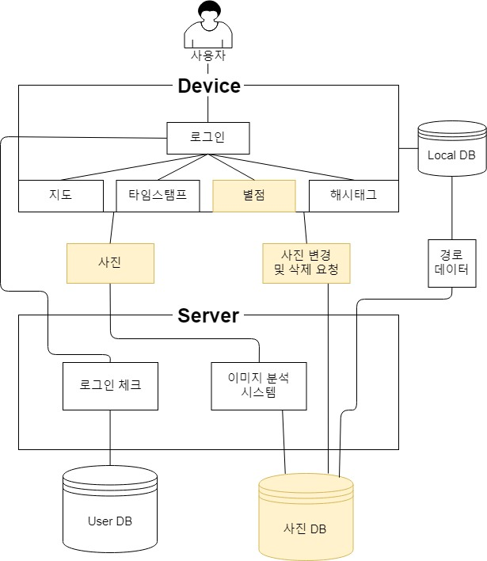

Diagram 6 별점 시스템

# 6.      System Requirement Specification

## A.     Objective

 System Requirement Specification에서는 기능적 요구사항과 비기능적 요구사항에 대해 보다 상세히 기술한다. 이 부분에서 시스템의 인터페이스 역시 보다 상세하게 설명한다.

## B.      Functional Requirements

|  |  |
| --- | --- |
| **기능** | 로그인 및 회원가입 |
| **설명** | 사용자의 기록과 사진을 DB에 저장하고 수월하게 관리하기 위해 사용자의 ID와 Password를 받아서 회원가입하고 그 ID와 Password를 입력하여 로그인했을 때만 ID에 따라 기록된 데이터에 접근하여 열람할 수 있다. |
| **입력** | 사용자의 ID, Password |
| **출력** | ID 혹은 Password 중 입력되지 않은 값이 있으면 입력되지 않은 값을 입력하라는 메시지를 출력  ID가 이미 DB에 존재할 경우 다른 ID를 입력하라는 메시지를 출력  ID 혹은 Password가 양식에 맞지 않을 경우 다시 입력하라는 메시지를 출력  회원가입을 완료했을 경우 완료했다는 메시지와 함께 로그인 할 수 있는 페이지로 돌아 간다. |
| **처리** | 사용자가 회원가입을 완료한 후 그 정보를 UserDB에 저장한다 |
| **조건** | ID는 최대 20자의 문자열 형태를 가지며, 영어와 숫자로 이루어져 있다. Password는 최대 20자의 문자열 형태를 가지며, 영어와 숫자, 그리고 일부 특수문자를 포함할 수 있다. 대소문자를 구분한다. 중복된 ID가 존재해서는 안 된다. |

Table 2 로그인 및 회원가입

|  |  |
| --- | --- |
| **기능** | 사진 업로드 |
| **설명** | 사용자가 등록하고 싶은 사진을 고르면 사진에 저장되어 있는 위치정보를 입력 받아 지도에 핀으로 표현해주고 이미지 분석을 위해 사진 정보를 넘겨준다. |
| **입력** | 사진 |
| **출력** | 핀 |
| **처리** | 사용자의 갤러리를 사용자에게 보여주고 사진을 선택하게 한다. 해당 사진의 위치정보를 로드하여 지도에 핀을 생성하고 별점을 기록하거나 해시태그를 생성하는 기능을 처리한다. 그리고 텍스트를 입력 받아 기록할 수 있다. |
| **조건** | 사진에 사진을 찍은 위치정보가 있어야 한다. |

Table 3 사진 업로드

|  |  |
| --- | --- |
| **기능** | 사진 변경 및 삭제 |
| **설명** | 사용자가 기존에 등록한 사진, 해시태그, 별점을 변경하거나 삭제할 수 있도록 하여 사용자가 기존 내역을 수정할 수 있도록 한다. 사진을 추가적으로 업로드 시 기존의 사진 업로드 방식과 같이 디바이스의 갤러리를 통해 DB에 업데이트 하게 된다. 수정 내역은 서버를 통해 DB에 업데이트 된다. |
| **입력** | 수정 대상 정보, 수정 내역 정보 |
| **출력** | 수정 성공 여부, 수정 내역이 반영된 내역 |
| **처리** | 수정 대상 정보, 수정 내역 정보를 서버에 전달한 후 DB 업데이트를 한다. 업데이트된 DB를 통해 수정된 사진 목록을 보여준다. |
| **조건** | - |

Table 4 사진 변경 및 삭제

|  |  |
| --- | --- |
| **기능** | 타임 스탬프 기록 |
| **설명** | 이후에 사진, 별점, 해시태그 정보를 등록할 수 있도록 버튼 한 번의 클릭을 통해 간단히 현재 시각과 위치 정보를 저장해 둔다. 타임 스탬프 버튼 클릭 시, 지도 위에 핀이 표시가 되며 사진, 별점 정보가 등록된 핀들과 다른 색으로 표현함으로써 구별할 수 있도록 한다. |
| **입력** | 타임 스탬프 버튼 |
| **출력** | 타임 스탬프 핀 |
| **처리** | 타임 스탬프 버튼 클릭 시, 디바이스에서 현재 시각, 위치 정보를 서버를 통해 DB에 전달한다. 업데이트된 DB를 통해 새로운 지도 정보를 보여준다. 새로 업데이트된 타임 스탬프 핀은 정보가 등록된 핀들과 다른 색으로 표현하도록 한다. |
| **조건** | GPS 사용 설정이 되어 있어야 한다. |

Table 5 타임 스탬프 기록

|  |  |
| --- | --- |
| **기능** | 경로 기록 |
| **설명** | 경로 기록 시작시점부터 종료시점까지 사용자가 이동한 경로를 GPS 기반으로 지도 위에 시작점과 종착점이 동그라미로 표시된 선으로 기록한다. 경로 정보도 시작시각, 종료시각과 함께 위치 정보, 사진, 별점 정보 등이 DB에 업데이트되며 타임스탬프 핀처럼 경로를 클릭하면 정보를 관리할 수 있다. |
| **입력** | 경로 기록 버튼 |
| **출력** | 경로 |
| **처리** | 경로 기록 버튼을 클릭하여 기록을 시작한 시점부터 이후 클릭으로 종료할 때까지 디바이스에서 시작 시각, 종료 시각, 경로 기록 동안의 실시간 위치 정보를 서버를 통해 DB에 전달한다. 업데이트된 DB를 통해 새로운 지도 정보를 보여준다. |
| **조건** | GPS 사용 설정이 되어 있어야 한다. |

Table 6 경로 기록

|  |  |
| --- | --- |
| **기능** | 별점 |
| **설명** | 사용자가 별 아이콘 인터페이스를 통해 여행 기록에 직접 0점, 1점, 2점, 3점, 4점, 5점 중에 별점을 부여할 수 있도록 한다. |
| **입력** | 별 아이콘 |
| **출력** | 위치 기록, 수정이 반영된 내역 |
| **처리** | 사용자가 별점 등록을 마치면 별점을 서버를 통해 DB에 전달하고 이런 기록, 수정이 반영된 지도 정보를 표시한다. |
| **조건** | - |

Table 7 별점

|  |  |
| --- | --- |
| **기능** | 이미지 분석 |
| **설명** | 사진 등록 혹은 사진 변경 시, 사진 분석을 통해 등록할 해시태그를 추천해준다. |
| **입력** | 사진 정보 |
| **출력** | 추천 해시태그 |
| **처리** | 사진 정보를 서버에 전달하고 서버에서 이미지 분석 결과를 사용자 디바이스에 전달하여 사용자가 추천된 해시태그를 선택할 수 있도록 한다. |
| **조건** | - |

Table 8 이미지 분석

## C.      Non-Functional Requirements

### i.         Product Requirement

1)     Performance Requirement

지도 상 기록 확인 및 기록을 원활하게 하기 위해 사용자에게 이 앱에 대한 GPS 설정 권한 허용을 받아야만 앱을 이용할 수 있게 한다.

2)     Security Requirement

이 앱은 로그인을 통해서만 개인정보에 접근이 가능해야 하며, 본인 이외의 타 사용자의 계정에서도 정보 확인이 불가능해야 한다.

3)     Efficiency Requirement

이 앱은 GPS에 중점을 두기 때문에 빠르고 정확한 위치정보를 불러옴으로 앱의 높은 효율을 끌어올 수 있는 지도API를 선별하여 사용한다.

4)     Dependability Requirement

사용자가 기록한 이동경로나 데이터가 로그인한 사용자 본인의 조작 외 외부에 의해 변형되지 않는 시스템이어야 한다.

5)     Usability Requirement

편의성을 위해 위치 정보 기록이나 불러온 사진의 위치 정보, 사진에 따른 추천 해시태그 등을 자동으로 등록해주며 사용자에게 기록 수정 기능 또한 제공한다.

간편 기록 및 별점 기능은 사용의 편리성을 위해 5번의 화면 터치 이내에 가능하도록 해야 한다.

### ii.         Organization Requirement

1)     Environmental Requirement

GPS 의존도가 높은 앱의 특성 상 사용자의 스마트폰이 GPS 수신이 가능한 위치에 있고 데이터 통신이 가능해야 앱 기능이 원활하게 작동한다. 또한 사진에 위치 정보가 저장되어 있어야 위치 정보가 자동으로 기록이 된다.

2)     Operational Requirement

사용자가 앱을 통해 자신의 기록 정보에 접근하여 데이터를 생성하거나 수정 및 삭제가 가능해야 한다. 또한 지도 상 외에도 시간 순, 별점 별로, 해시태그 별로 모아서 볼 수 있는 기능을 제공하여 사용자가 정보를 용이하게 확인할 수 있게 한다.

### iii.         External Requirement

1)     Safety/Security Requirement

데이터베이스에 등록된 개인의 사진 정보가 유출되거나 악용되지 않도록 보안성을 높여야 한다. 또한 사용자의 GPS 데이터 통신이 외부에서 접근되지 않도록 한다.

## D.     Scenario

### i.         로그인 및 회원가입 시스템

1)      Initial Assumption

사용자가 사진DB를 이용하기 위해 회원가입을 하고 로그인 한다. 로그인과 회원가입은 ID와 Password로 이루어진다.

2)      Normal Flow of Events

사용자는 시작페이지에서 로그인 혹은 회원가입을 선택하고 회원가입을 통해 만들어진 정보로 로그인 할 수 있다.

ID는 최대 20자의 문자열 형태를 가지며, 영어와 숫자로 이루어져 있다. Password는 최대 20자의 문자열 형태를 가지며, 영어와 숫자, 그리고 일부 특수문자를 포함할 수 있다. 중복된 ID가 존재해서는 안된다.

회원가입 후 등록된 정보로 바로 로그인 할 수 있으며 로그인을 해야 나머지 시스템들을 이용할 수 있다.

3)      What Can Go Wrong

회원가입 할 때 ID와 Password의 양식이 다르면 회원가입이 진행되지 않는다.

로그인 할 때 입력 받은 ID가 존재하지 않거나 Password가 다르면 로그인이 되지 않는다.

4)      System State on Completion

회원가입이 된 후 회원정보를 UserDB에 저장하고 로그인이 성공하면 ID를 사용하여 DB에 접속할 수 있다.

### ii.         지도 시스템

1)      Initial Assumption

사용자가 로그인 된 상태라고 전제한다.

2)      Normal Flow of Events

핀이나 경로와 같은 사용자들이 보기 원하는 데이터들을 지도위에 펼쳐서 보여준다. 사용자가 사진등록버튼을 누르면 사용자의 디바이스에 있는 갤러리를 호출하여 사용자로부터 사진을 선택하여 입력 받는다. 입력 받은 사진에 존재하는 위치정보를 분석하여 지도위에 핀을 생성하고 타임스탬프와 같은 여러 기능들을 호출한다.

3)      What Can Go Wrong

사진에 위치정보가 없을 경우, 사용자로부터 직접 위치정보를 받아야한다. 사용자에게 위치정보를 입력하는 페이지를 보여주고 위치정보를 입력 받는다.

4)      System State on Completion

사진이 업로드 될 경우 사진DB에 해당 내용을 저장하고 지도 위에 핀으로 표시한다.

### iii.         타임스탬프 기록 시스템

1)      Initial Assumption  
사용자의 디바이스가 GPS를 사용하도록 설정되어 있고 로그인 된 상태라고 전제한다.

2)      Normal Flow of Events  
사용자가 타임 스탬프 버튼을 클릭하게 되면 사용자의 디바이스는 현재 시각, 현재 위치 정보를 서버에 전달한다. 서버는 디바이스로부터 받은 정보를 통해 타임 스탬프 핀에 객체를 생성하여 다시 디바이스에게 전달해준다. 타임 스탬프 핀은 위치, 시간 정보를 가지고 있으며 디바이스의 지도 화면 위에 표시해주게 된다.

3)      What Can Go Wrong  
네트워크상의 오류로 정상적인 정보 교환이 되지 않을 경우 정상적으로 타임 스탬프 등록이 되지 않았다고 팝업 창을 통해 알려준다. 디바이스의 GPS 사용 설정이 되어 있지 않은 경우 팝업 창을 통해 GPS 사용 설정을 요청한다.

4)      System State on Completion  
타임스탬프에 대한 내용이 업데이트 될 경우 사진 DB에 해당 내용을 저장한다.

### iv.         해시태그 시스템

1)      Initial Assumption  
사용자에게 편리함을 제공해주기 위해 서버상에서 업로드할 사진을 분석하고 이에 맞는 해시태그를 추천해준다. 추천 받은 해시태그의 사용 여부는 사용자의 자유이며 추가적으로 사용자가 해시태그를 추가할 수 있다.

2)      Normal Flow of Events  
사용자가 사진 등록 혹은 사진 수정 과정에서 새로운 사진을 서버에 업로드 하면 서버상에서 이미지를 분석한다. 분석한 결과를 통해 추천할 해시태그들을 서버에서 디바이스로 전달하며 사용자가 선택해서 사용할 수 있도록 한다. 추천된 해시태그 외에도 사용자가 직접 입력해서 해시태그를 정할 수 있다.

3)      What Can Go Wrong  
네트워크상의 오류로 정상적인 정보 교환이 되지 않을 경우 정상적인 등록이 되지 않았다고 팝업 창을 통해 알려준다.

4)      System State on Completion  
사용자가 등록을 마치게 되면 해시태그 정보들을 서버를 통해 사진 DB에 해당 정보를 저장한다.

### v.         별점 시스템

1)      Initial Assumption

사용자가 해당 위치 기록을 최초 등록하고 있을 경우 자신의 기록에 위치 정보에, 사진 혹은 해시태그까지 등록한 이후라고 전제한다. 이 경우가 아니면 사용자가 존재하는 기록을 수정하는 과정이라고 전제한다.

2)      Normal Flow of Events

사용자가 해당 위치 기록에 대한 최초 등록 시 해시태그 등록 이후, 사용자에게 별점을 확인하는 화면이 뜨며 화면에 회색으로 표시된 별 5개가 나타난다. 별점은 0, 1, 2, 3, 4, 5점 중에 등록할 수 있는데, 사용자가 별을 누르면 맨 왼쪽부터 해당 별까지 노란색으로 색칠이 되면서 노란색 별 개수만큼 숫자로 별점이 표시된다. 확인 버튼을 누르면 별점이 등록되고,  버튼을 누르면 별점이 부여되지 않은 상태로 되돌아오고, 취소 버튼을 누르면 이전 해시태그 등록 화면, 등록 버튼을 누르면 별점이 등록되며 기록이 완료된다. 예를 들어, ☆을 회색 별, ★을 노란색 별이라고 하면, 별점을 부여하지 않으면 ‘☆☆☆☆☆ 0점/5점’이라고 표시된 상태에서 사용자가 4번째 별을 클릭하면 ‘★★★★☆’ 이런 식으로 1~4번째 별이 노랗게 색칠되며 ‘4점/5점’이라고 표시된다. 만약 이 상태에서 확인 버튼을 누르지 않고 두 번째 별을 클릭하면 ‘★★☆☆☆ 2점/5점’으로 변경된다. 이 상태에서 등록 버튼을 누르면 해당 위치는 별점 2점을 부여한 것으로 기록된다.

존재하는 기록을 수정하는 과정에서 별점을 수정할 경우 역시 사용자가 별을 누르면 맨 왼쪽부터 해당 별까지 노란색으로 색칠되며 숫자로 노란색 별 개수만큼 별점이 표시되고,  버튼을 누르면 별점이 부여되지 않은 상태가 된다. 다만 확인 버튼과 취소 버튼은 주어지지 않기 때문에 별점은 마지막에 사용자가 수정한 그대로 확정된다.

3)      What Can Go Wrong

앱에서 오류가 발생하여 별점 등록을 실패하면 ‘별점 등록을 실패하였습니다.’라고 팝업 창이 뜬다.

4)      System State on Completion

사용자가 등록을 마치게 되면 별점 정보를 서버를 통해 사진 DB에 해당 정보를 저장하고 점수를 별 아이콘으로 표시해주며, 지도 상 핀의 색도 별점에 맞춰서 0점 - 회색, 1점 - 빨간색, 2점 - 주황색, 3점 - 초록색, 4점 - 파란색, 5점 - 보라색으로 변경된다.

# 7.      System Models

## A.     Objective

 System Models 부분에서는 시스템을 추상화하여 각기 다른 시각으로 해당 시스템을 보는 여러 가지 모델들을 만드는 System Modeling을 통해 발생한 모델에 대해 보여준다. 이 모델들은 분석가가 본 시스템의 기능에 대해 이해하는 것을 도우며, 고객과 커뮤니케이션할 때 역시 사용된다.

## B.      Context Models

### i.         Context Model

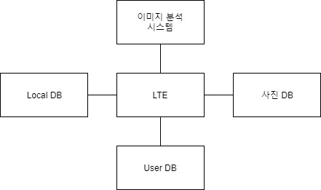

Diagram 7 Context Model

### ii.         Process Diagram

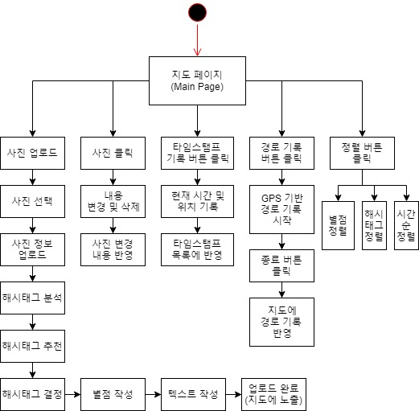

Diagram 8 Process Diagram

## C.      Interaction Models

### i.         Use Case Diagram

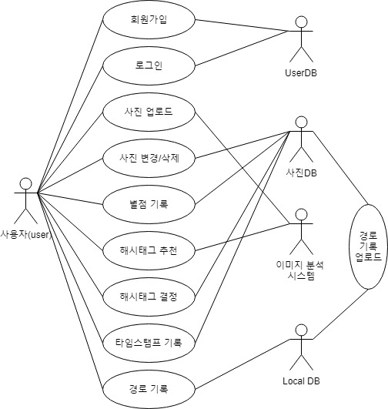

Diagram 9 Use Case Diagram

### ii.         Tabular Description

|  |  |
| --- | --- |
| **SUBSYSTEM** | LOGIN MANAGER |
| **USE CASE** | Sign up |
| **ACTOR** | Non-registered user, User DB |
| **DESCRIPTION** | 사용자가 로그인을 하려면 ID와 Password를 등록하기 위해 회원가입을 한다. 회원가입은 ID와 Password로 이루어진다. |
| **STIMULUS** | 새로운 사용자가 아이디와 비밀번호를 입력하고 등록 버튼을 누른다. |
| **RESPONSE** | User DB에 입력한 자료가 update된다. |
| **COMMENTS** |  |

Table 9 Sign Up

|  |  |
| --- | --- |
| **SUBSYSTEM** | LOGIN MANAGER |
| **USE CASE** | Login |
| **ACTOR** | User, User DB |
| **DESCRIPTION** | 사용자가 사진DB를 이용하기 위해 로그인을 한다. 로그인은 ID와 Password로 이루어진다. |
| **STIMULUS** | 회원일 경우 로그인 창에서 로그인 정보를 입력하고 로그인 요청을 한다. 비회원일 경우 비회원으로 접속하기로 요청을 한다. |
| **RESPONSE** | 입력한 정보가 User DB에 존재하는 정보와 일치하는지 판단하고 해당 회원의 개인 DB를 열람할 권리를 준다. |
| **COMMENTS** |  |

Table 10 Login

|  |  |
| --- | --- |
| **SUBSYSTEM** | MAP MANAGER |
| **USE CASE** | Upload Image |
| **ACTOR** | User, Image 분석 시스템 |
| **DESCRIPTION** | 사용자가 로컬 디바이스의 사진을 선택하면 지도위의 해당하는 위치에 핀을 생성해준다 |
| **STIMULUS** | 사용자가 업로드 버튼을 누르면 갤러리를 호출해 사용자가 사진을 선택한다.  그 사진을 이미지 분석 시스템에 로드해서 위치정보를 분석하여 지도위에 새로운 핀을 생성한다. |
| **RESPONSE** | 수정 내역이 반영된 지도 화면을 보여주도록 한다. |
| **COMMENTS** |  |

Table 11 Upload Image

|  |  |
| --- | --- |
| **SUBSYSTEM** | TIME STAMP MANAGER |
| **USE CASE** | Register or delete time stamp |
| **ACTOR** | User, Server, Picture DB |
| **DESCRIPTION** | 이후에 사진, 별점, 해시태그 정보를 등록할 수 있도록 버튼 한 번의 클릭을 통해 간단히 현재 시각과 위치 정보를 저장해 둔다. |
| **STIMULUS** | * 타임 스탬프를 등록하고자 하는 경우 타임 스탬프 버튼을 클릭하여 현재 시간, 현재 위치 정보를 핀 객체에 저장할 수 있다. * 타임 스탬프를 삭제하고자 하는 경우 타임 스탬프 핀을 클릭한 후 삭제 버튼을 통해 삭제할 수 있다. |
| **RESPONSE** | 수정, 삭제 내역이 반영된 지도 화면을 보여주도록 한다. |
| **COMMENTS** |  |

Table 12 Register or Delete Time Stamp

|  |  |
| --- | --- |
| **SUBSYSTEM** | HASH TAG MANAGER |
| **USE CASE** | Register, modify or delete hashtag |
| **ACTOR** | User, Server, Picture DB |
| **DESCRIPTION** | 사용자에게 편리함을 제공해주기 위해 서버상에서 업로드할 사진을 분석하고 이에 맞는 해시태그를 추천해준다. 추천 받은 해시태그의 사용 여부는 사용자의 자유이며 추가적으로 사용자가 해시태그를 추가할 수 있다. |
| **STIMULUS** | * 사진 등록, 수정 시 자동적으로 서버에서 이미지 분석을 통해 해시태그를 추천해주며 추천된 해시태그는 사용자가 자유롭게 선택할 수 있으며 추가적으로 사용자가 입력하여 등록할 수도 있다. 사진 등록 시 등록 버튼을 통해 사진 등록과 함께 이루어진다. * 사진 수정 시 완료 버튼클릭 통해 기존 해시태그를 수정, 삭제를 할 수 있다. |
| **RESPONSE** | 수정, 삭제 내역이 반영된 사진 목록을 보여주도록 한다. |
| **COMMENTS** |  |

Table 13 Register, Modify or Delete Hashtag

|  |  |
| --- | --- |
| **SUBSYSTEM** | STAR RATING MANAGER |
| **USE CASE** | Register or modify star rating |
| **ACTOR** | User, Server, Picture DB |
| **DESCRIPTION** | 사용자가 해당 위치 기록에 대한 별점을 부여할 수 있도록 한다. |
| **STIMULUS** | * 별 아이콘 5개를 보여주며 사용자가 클릭을 통해 별점을 부여할 수 있도록 한다. * 별점 수정 시에도 별 아이콘 클릭 통해 사용자가 별점을 수정하고 사용자가 다른 화면으로 이동하면 수정한 별점을 자동으로 저장하도록 한다. |
| **RESPONSE** | 별점 등록, 수정 내역이 반영된 지도 화면(의 핀 색깔)을 보여준다. |
| **COMMENTS** |  |

Table 14 Register or Modify Star Rating

|  |  |
| --- | --- |
| **SUBSYSTEM** | ROUTE MANAGER |
| **USE CASE** | Register or delete route |
| **ACTOR** | User, Server, Picture DB |
| **DESCRIPTION** | 사용자가 경로 기록 버튼을 누른 시점부터 다시 버튼을 눌러서 기록을 종료할 때까지 경로를 지도 위에 그려서 등록해준다. |
| **STIMULUS** | * 경로를 등록하는 경우 경로 기록 버튼을 클릭한 시점을 시작점, 버튼을 다시 클릭해 기록을 종료한 종착점을 눈에 띄게 표시하고, 경로 기록 시작, 종료 시각과 그 사이의 경로 정보를 경로 객체에 저장한다. * 경로를 삭제하는 경우 경로를 클릭하고 삭제 버튼을 통해 삭제할 수 있다. |
| **RESPONSE** | 등록, 삭제 내역이 반영된 지도 화면을 보여주도록 한다. |
| **COMMENTS** |  |

Table 15 Register or Delete Route

### iii.         Sequence Diagram

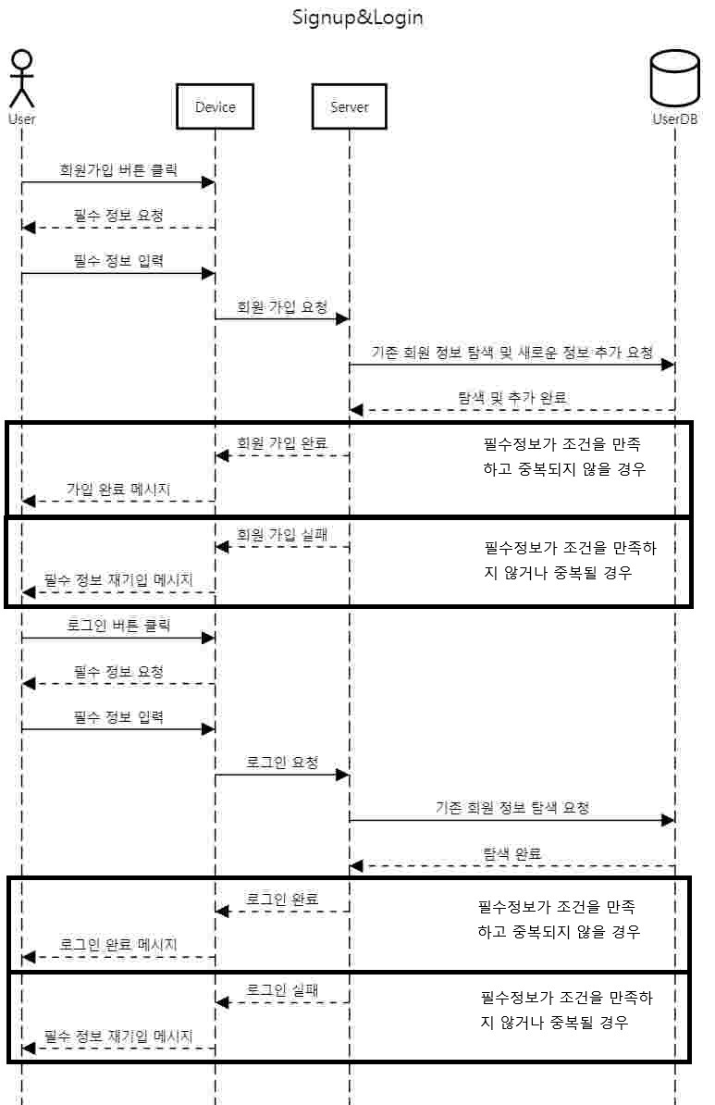

Diagram 10 Sign Up & Login

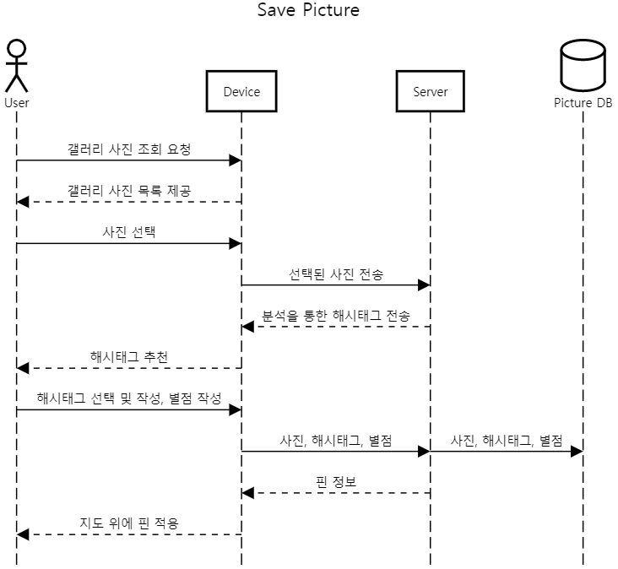

Diagram 11 Save Picture

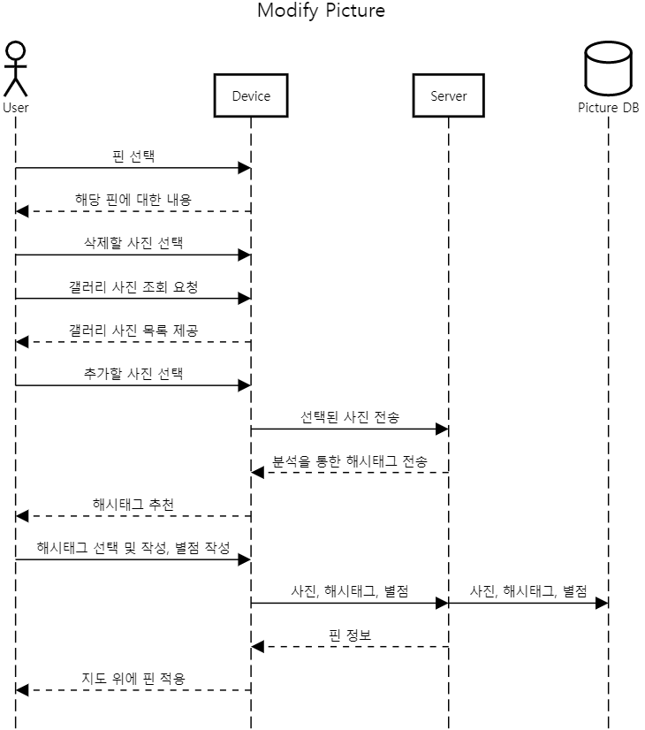

Diagram 12 Modify Picture

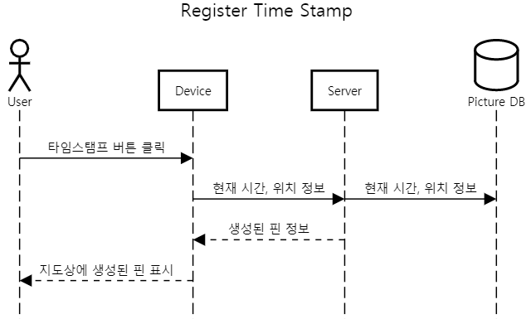

Diagram 13 Register Time Stamp

## D.     Structural Models

### i.         Class Diagram

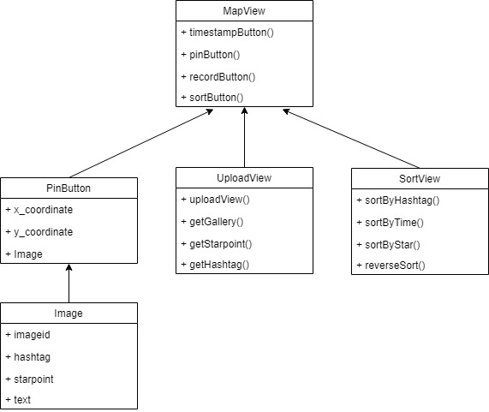

Diagram 14 Class Diagram

## E.      Behavioral Models

### i. Event-Driven Diagram

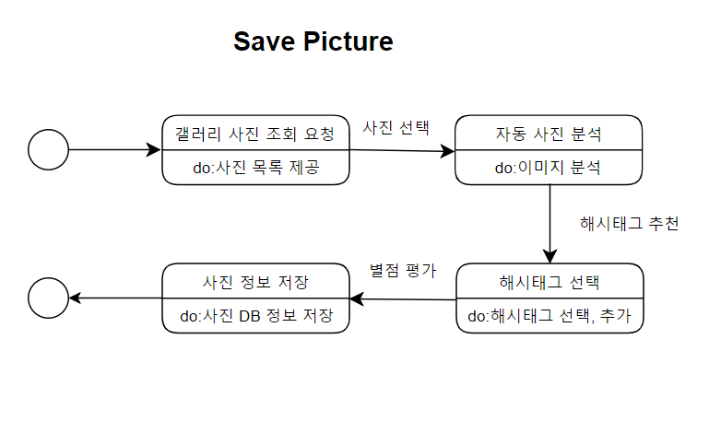

Diagram 15 Save Picture Event-Driven Diagram

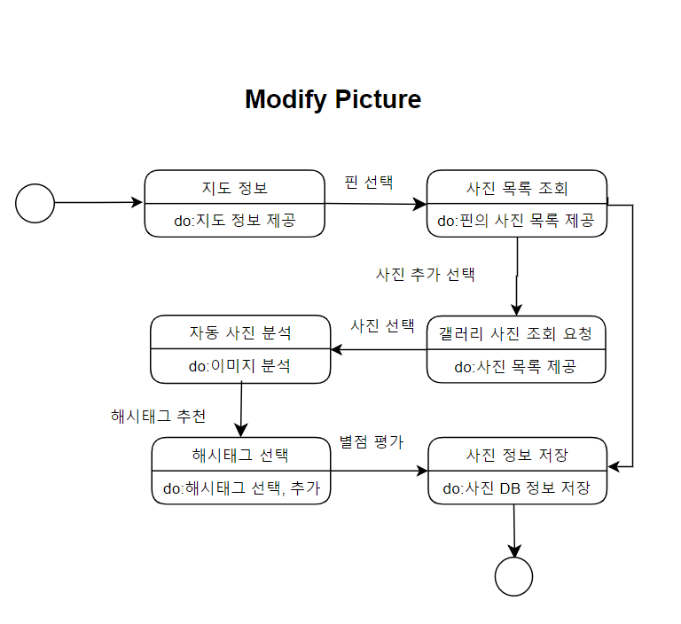

Diagram 16 Modify Picture Event-Driven Diagram

# 8.      System Evolution

## A.     Objective

 System Evolution에서는 본 시스템이 가지고 있는 경계와 이로 인해 발생할 수 있는 한계에 대해 설명한다. 이후 발생 가능한 변화에 대해서도 예측하여, 해당 변화로 인해 발생하는 변경사항을 어떻게 반영할 수 있을지를 살펴본다. 이를 통해 시스템 설계자는 변화에 대응할 수 있는 시스템을 개발할 수 있다.

## B.      Limitation

 LTE는 기본 기록 단위로 기본적인 카메라나 스마트폰으로 찍을 수 있는 ‘사진’을 택하였다. 따라서 LTE 앱은 360도로 촬영한 특수 사진이나 동영상 등을 업로드할 수 없다. 허나 최근 스마트폰의 사진 촬영 기능이 비약적으로 발전하면서 특수 사진이나 타임랩스, 슬로우모션 촬영 영상 등 다양한 방법으로 여행을 기록하는 사람들이 늘어나고 있다. 따라서 업로드 가능한 파일의 확장 가능성을 염두에 두어야만 한다.

 또한 LTE는 자신만의 여행 기록을 기록하는 것을 목적으로 하고 있기에 개인화된 서비스로 각 개인 사용자에게 서비스를 제공할 뿐, 타 사용자들과의 상호작용이 별도로 존재하지 않는다. 허나 인스타그램이라는 SNS에서 ‘#여행’ 해시태그에 40.6m개의 사진이 존재했던 것처럼, 요즘 사람들은 자신이 찍은 사진을 타인과도 공유하고 이를 통해 소통하기를 원한다. 따라서 이후 타 사용자와의 상호작용을 목적으로 하는 플랫폼의 확장 가능성 역시 개발 과정에서 고려해야만 한다.

## C.      New Technology and Development Possibility

### i.         지원 가능한 파일의 확장

 앞으로 스마트폰의 촬영 기능은 계속해서 발전할 것이다. 현재까지의 스마트폰으로 촬영 가능한 360도 촬영 사진이나 동영상 등도 업로드 가능해지면 지도 위에서 gif 형식의 움직이는 사진 형태 등으로 보여줄 수 있을 것으로 보인다. 이후에 등장하게 되는 VR로 볼 수 있는 전방향이 촬영된 특수 사진 등도 업로드 가능하도록 지원할 수 있다면 LTE 앱이 가지고 있는 사진 기록용 앱으로서의 활용성이 보다 확대될 수 있을 것으로 예상한다.

### ii.         타인과의 상호작용

 요즘 인스타그램과 같은 개인 SNS에 여행 사진용 계정을 따로 만들거나 여행 사진으로 유명세를 타고 있는 개인 SNS 사용자들이 있는 만큼, LTE 앱이 개인 SNS와 연동된다면 LTE 앱의 사용성이 더욱 커질 것으로 보인다. 만약 개인 SNS와 연동이 된다면, LTE 앱에 사진을 업로드했을 때 미리 연결해 둔 개인 SNS에 자동으로 사진 게시가 가능하게 되어 LTE 앱이 가지고 있는 이미지를 분석하여 해시태그를 달아주는 기능이 더욱 빛을 발할 것이라고 생각된다. 이렇게 될 경우, 자연스럽게 LTE 앱은 타인과 상호작용을 할 수 있는, 보다 생활에 밀착한 앱으로 거듭날 수 있을 것이다.

 또한 개인용 여행 기록 앱이라는 점에서 미루어 볼 때, 대부분의 여행 사진은 혼자 어딘가를 여행을 갔을 때보다는 타인과 함께 여행을 갔을 때 찍는 경우가 많다. 그렇다면 그룹 기능을 추가하여 서로 권한을 공유한 커플이나 친구들 간의 사진 공유 및 정리 기능 역시 추가할 수 있다면, 좀 더 편리하게 앱을 사용할 수 있을 것으로도 보인다.

### iii.         분석으로 고도화된 자동화 시스템

 LTE 앱에서 핵심 기능으로 삼고 있는 것은 바로 위치 정보를 가지고 있는 사진을 업로드할 경우, 자동으로 지도에 해당 사진을 배치해주거나, 이미지 분석을 통해 해당 사진의 해시 태그를 자동으로 추천해주는 자동화 시스템이다.

 최근 화제로 대두되고 있는 것이 바로 머신 러닝에 기반한 데이터 분석과 이를 통한 자동화 시스템이다. 이러한 점을 고려할 때 분석 시스템을 좀 더 고도화시킬 수 있다면, 짧은 시간 내에 유사한 사진을 여러 장 찍었을 경우 유사한 사진들끼리 묶어 분류하여 보여주고 사용자가 그 중에서 실제 업로드 할 사진만 선택할 수 있도록 사진 목록을 자동으로 분석하여 보여주거나, 현재 사용자의 위치 및 시간 정보를 고려하여 타임스탬프를 자동으로 추천하거나 자동으로 등록하는 자동 기록 시스템이 가능할 수 있을 것으로 보인다. 또한 여행지에 대한 별점 정보가 많이 쌓이게 된다면, 차후에 정보 제공에 동의하는 사용자들의 정보를 모아, 특정 위치에 대한 자신의 별점 정보를 입력할 때, 타 사용자의 별점 정보를 바탕으로 별점 역시 추천이 가능할 것으로 보인다.

# 9.   Index

## A.     Table Index

Table 1 Term Definition 14

Table 2 로그인 및 회원가입 24

Table 3 사진 업로드 25

Table 4 사진 변경 및 삭제 25

Table 5 타임 스탬프 기록 26

Table 6 경로 기록 26

Table 7 별점 27

Table 8 이미지 분석 27

Table 9 Sign Up 35

Table 10 Login 35

Table 11 Upload Image 36

Table 12 Register or Delete Time Stamp 36

Table 13 Register, Modify or Delete Hashtag 37

Table 14 Register or Modify Star Rating 38

Table 15 Register or Delete Route 38

## B.      Figure Index

Figure 1 인스타그램 '#여행' 검색 결과 10

## C.      Diagram Index

Diagram 1 Overall System Architecture 18

Diagram 2 로그인 및 회원가입 시스템 19

Diagram 3 지도 시스템 20

Diagram 4 타임스탬프 시스템 21

Diagram 5 해시태그 시스템 22

Diagram 6 별점 시스템 23

Diagram 7 Context Model 32

Diagram 8 Process Diagram 33

Diagram 9 Use Case Diagram 34

Diagram 10 Sign Up & Login 39

Diagram 11 Save Picture 40

Diagram 12 Modify Picture 41

Diagram 13 Register Time Stamp 42

Diagram 14 Class Diagram 43

Diagram 15 Save Picture Event-Driven Diagram 44

Diagram 16 Modify Picture Event-Driven Diagram 44